БЕЛОРУССКИЙ ГОСУДАРСТВЕННЫЙ УНИВЕРСИТЕТ  
ФАКУЛЬТЕТ ПРИКЛАДНОЙ МАТЕМАТИКИ И ИНФОРМАТИКИ  
КАФЕДРА ВЫЧИСЛИТЕЛЬНОЙ МАТЕМАТИКИ

Лабораторная работа №2

«Способы построения и исследования разностных схем»  
по дисциплине «Численные методы математической физики»

Вариант K-2

Выполнил: Прудникович В.В. студент 3 курс 7 группы

Проверил: Будник А.М. Доцент кафедры вычислительной математики ФПМИ

Для решения краевой задачи вида

$$\left\{\begin{aligned}\frac{∂^{2}u}{∂t^{2}} =\frac{∂^{2}u}{∂x^{2}} + 6t − 2, 0 ≤x, t, ≤ 1 \\ u(x,0) = x^{2} \\ \frac{∂u(x,0)}{∂t} = 0 \\ u(0,t) = t^{3} \\ −\frac{∂u(1,t)}{∂x} = u(1,t) − (3+t^{3})\end{aligned}\right.$$

на сетке $w_{ht}$ построить разностную схему с весами при $σ = 0$ с погрешностью аппроксимации не ниже ${O(h}^{2}+τ^{2})$.

Необходимо:

1. Показать, что построенная схема имеет заданный порядок аппроксимации.
2. Исследовать устойчивость полученной разностной схемы по начальным данным, используя метод гармоник.
3. Реализовать данную разностную схему при h = 0.1 и $τ$, выбранным из условия устойчивости.
4. Оценить приближенное решение, анализируя погрешность аппроксимации при разных шагах.
5. **Выбор требуемой разностной схемы**

Введём в исходной области G = [0, 1] X [0, 1] прямоугольную сетку. Так как в уравнении фигурирует 2-ая производная по параметру t, то число слоев не может быть меньше 3.

Аппроксимируем имеющиеся дифференциальные операторы разностными:

$$\frac{∂^{2}u}{∂t^{2}} ≈ y_{\overline{t}t}, \frac{∂^{2}u}{∂x^{2}} ≈ y_{\overline{x}x} =Λy ,$$

а также, для удобства безиндексной записи, введем обозначения для операторов, использующих слой ниже или слой выше:

$$\hat{y} = y^{j+1}, \tilde{y} = y^{j−1}$$

Рассмотрим разностную схему с весами:

$$y_{\overline{t}t} =Λ (σ\hat{y}+ (1−2σ)y+σ \tilde{y}) + φ, где φ≈f$$

$$\left\{\begin{aligned}y(x,0) = u_{0}(x) (= x^{2}) \\ y_{t}(x,0) = u_{1}(x) \\ y(0,t) =μ_{0}(t) (= t^{3}) \\ −y_{x}(1,t)= b y(1,t)− μ_{1}(t)\end{aligned}\right.$$

В нашем случае необходимо использовать схему с весом $σ$ = 0,

Тогда $y_{\overline{t}t} =Λ y + φ= y_{\overline{x}x}+φ$.

$−\frac{∂u(1,t)}{∂x} = u(1,t) − (3+t^{3})$ является краевым условием 3-его рода и аппроксимируется следующим разностным уравнением:

$$ρy_{\overline{t}t} =Λ^{−}(y)+{ φ}^{−} = −\frac{{2(y}_{\overline{x}}+y)}{h}+φ+\frac{2v}{h}.$$

При этом погрешность краевых условий является величиной ${O(h}^{2}+τ^{2})$, если $φ=f(x,t) = 6t−2, ρ = 1, v = μ(t) =(3+t^{3})$

Тогда $y_{\overline{t}t}=−\frac{{2(y}_{\overline{x}}+y)}{h}+6t−2+\frac{2(3+t^{3})}{h}$, отсюда

$$−y_{x^{−}}\left(1,t\right)=y\left(1,t\right)+\frac{h}{2}y_{\overline{t}t}\left(1,t\right)−(3+t^{3})+\frac{h}{2}\left( 6t−2\right)$$

1. **Проверка порядка точности.**

Проверим порядок аппроксимации для уравнения и условий.

$$y_{\overline{t}t} =Λ y + φ=y_{\overline{x}x}+φ$$

$$\left\{\begin{aligned}y(x,0) = u_{0}(x) = x^{2} \\ y_{t}(x,0) = u_{1}(x) = 0 \\ y(0,t) =u_{2}(t) = t^{3} \\ −y_{x^{−}}\left(1,t\right)=y\left(1,t\right)+\frac{h}{2}y_{\overline{t}t}\left(1,t\right)−(3+t^{3})+\frac{h}{2}\left( 6t−2\right) \end{aligned}\right.$$

Условия $y(x,0) = u_{0}(x)$ и $y(0,t) =u_{2}(t) = t^{3}$ выполняются точно на заданной сетке (т.к. узлы сетки лежат ровно на границах заданной области).

Проверим значение величины $u_{1}(x) − \frac{∂u(x,0)}{∂t}$:

$$y_{t}(x,0) = u_{t}^{'}(x,0)+\frac{τ}{2}u_{tt}^{''}(x,0)+O(τ^{2}) = u_{t}^{'}(x,0)+\frac{τ}{2}(u_{xx}^{''}(x,0)+f(x,0))+O(τ^{2})$$

Для того, чтобы величина $(u_{1}(x) −{u'}_{t}(x,0))$ равнялась величине $O(τ^{2})$, вместо $u_{1}(x)$ возьмём $u_{1}^{∗}(x)$, равную:

$y_{t}(x,0)+\frac{τ}{2}(u_{xx}^{''}(x,0)+f(x,0))+O(τ^{2}$) y

Тогда исходная РС примет вид:

$$y_{\overline{t}t} =Λ y + φ=y_{\overline{x}x}+φ$$

$$\left\{\begin{aligned}y(x,0) = u_{0}(x) = x^{2} \\ y_{t}(x,0) = u_{1}^{∗}(x) = 0.5τ(u_{xx}^{''}(x,0)+f(x,0)) = 0.5τ(u_{xx}^{''}(x,0)−2) \\ y(0,t) =u_{2}(t) = t^{3} \\ −y_{x^{−}}\left(1,t\right)=y\left(1,t\right)+\frac{h}{2}y_{\overline{t}t}\left(1,t\right)−(3+t^{3})+\frac{h}{2}\left( 6t−2\right) \end{aligned}\right.$$

Полученная разностная схема аппроксимирует исходную задачу с порядком аппроксимации $O(τ^{2}$ + $h^{2}$)

1. **Исследование устойчивости с помощью метода гармоник.**

Представим исходное уравнение в виде

$${(T_{k})}_{\overline{t}t}+λ_{k} (σ{\hat{T}}_{k}+ (1−2σ)T_{k}+σ \tilde{T_{k}})=0$$

Расписав выражение ${(T_{k})}_{\overline{t}t}$, и сгруппировав слагаемые по T, получим:

$(1+2στ^{2}λ_{k}){\hat{T}}_{k} − (2+τ^{2}λ_{k}(2σ−1))T_{k} + (1+2στ^{2}λ_{k})\tilde{T_{k}}$ = 0

Разделим всё на получившийся общий множитель $(1+2στ^{2}λ_{k})$

$${\hat{T}}_{k} − \frac{(2+τ^{2}λ_{k}(2σ−1))}{(1+2στ^{2}λ_{k})}T_{k} + \tilde{T_{k}} = 0$$

Рассмотрим характеристическое ур-ие :

$$q^{2}−\frac{(2+τ^{2}λ_{k}(2σ−1))}{(1+2στ^{2}λ_{k})}q + 1 =0$$

Достаточным условием устойчивости является выполнение неравентсв: $|q_{1}|≤1, |q_{2}|≤1$, где $q_{1}$, $q_{2} −$ корни вышеуказанного уравнения. По т. Виета $|q_{1}q_{2}|=1$ Тогда выполнение неравенств возможно только при D $≤0$:

$$\frac{τ^{2}λ_{k}}{2(1+στ^{2}λ_{k})} = a_{k}$$

$q^{2}−2(1−a_{k})q + 1 =0$

$$D = {4(1−a_{k})}^{2}−4≤0, a_{k}(a_{k}−2) ≤0$$

$$0≤\frac{τ^{2}λ_{k}}{2(1+στ^{2}λ_{k})}≤2 => σ≥ \frac{1}{4}−\frac{h^{2}}{{4τ}^{2}}$$

В нашем случае заданный вес $σ=0$, тогда условие устойчивости выполняется при $τ^{2}≤h^{2} <=> |τ| ≤|h |$.

1. **Реализация выбранной разностной схемы.**

По условию задачи разностная схема является весовой с весом $σ=0$. Как уже было сказано ранее, для аппроксимации 2-ой производной по t потребуется использовать 3 слоя.

Весовая схема для уравнения колебания:

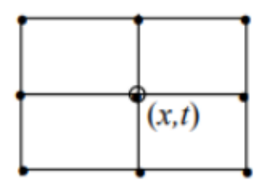

Конкретный случай для $σ=0$:

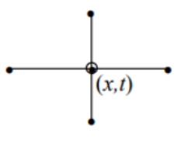

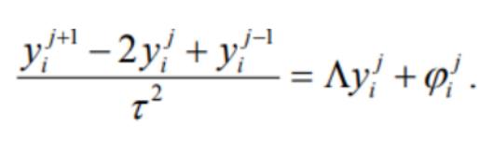

Так как нам необходимо использовать 3 временных слоя на каждом шаге, то первые 2 мы должны задать заранее, воспользовавшись условиями исходной задачи.

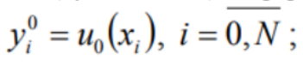

Формула для элементов 0-ого слоя:

Формула для элементов 1-ого слоя:

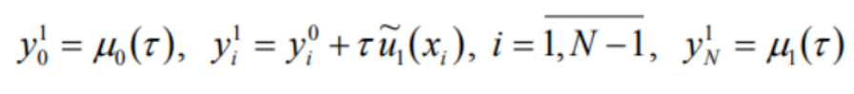

Заполнив первые 2 слоя, начинаем заполнять все оставшиеся:

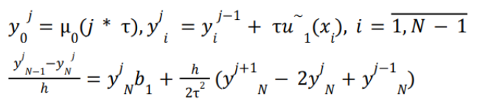

Листинг программы

**import numpy as np  
def null_l(i, h):  
 return (i * h)**2  
def toFixed(numObj, digits=0):  
 return f"{numObj:.{digits}f}"  
def u_new(i, j, h, tau, matrix):  
 res = matrix[j - 1][i] + tau*((i*h)**2 + (tau/2)*((matrix[0][i+1] +matrix[0][i-1] - 2*matrix[0][i])/(h**2))-2)  
 return res  
h = 0.1  
tau = 0.05  
matrix = np.zeros((int(1/tau)+1,int(1/h)+1))  
for i in range(int(1/h)+1):  
 matrix[0][i] = null_l(i, h)  
for i in range (1, int(1/tau)+1):  
 matrix[i][0] = null_l(i, tau)  
for j in range(1,int(1/tau)+1):  
 for i in range(1, int(1/h)):  
 matrix[j][i] = u_new(i, j, h, tau, matrix)  
matrix[1][10] = 3 + (tau)**3  
for i in range(2,21):  
 matrix[i][10] = 2*tau*tau/(h**2)*(matrix[i - 1][9] - matrix[i - 1][10]) -matrix[i - 1][10]*2*tau*tau/h +2*matrix[i - 1][10] - matrix[i - 2][10]  
for i in range(21):  
 line = ''  
 for j in range(11):  
 line += str(toFixed(matrix[i][j], 5)) + ' \t'  
 print(line)  
print("\n")  
h = 0.001  
tau = 0.0005  
matrix = np.zeros((int(1/tau)+1,int(1/h)+1))  
for i in range(int(1/h)+1):  
 matrix[0][i] = null_l(i, h)  
for i in range (1, int(1/tau)+1):  
 matrix[i][0] = null_l(i, tau)  
for j in range(1,int(1/tau)+1):  
 for i in range(1, int(1/h)):  
 matrix[j][i] = u_new(i, j, h, tau, matrix)  
 matrix[1][int(1/h)] = 3 + (tau)**3  
for i in range(2,int(1/tau)+1):  
 matrix[i][int(1/h)] = 2*tau*tau/(h**2)*(matrix[i - 1][int(1/h)-1] - matrix[i - 1][int(1/h)]) - matrix[i - 1][int(1/h)]*2*tau*tau/h +2*matrix[i - 1][int(1/h)] - matrix[i - 2][int(1/h)]  
i = 0  
while i < int(1/tau)+1:  
 line = ''  
 j = 0  
 while j < int(1/h)+1:  
 line += str(toFixed(matrix[i][j], 5)) + ' \t'  
 j = j + 100  
 print(line)  
 i = i + 100**

1. **Анализ результатов:**

Рассмотрим значения функции, полученные с помощью аппроксимации её разностной схемой с различными шагами.

Также стоит учесть, что для устойчивости следует выбирать $|τ| ≤|h |$.

**h = 0.1, $τ$ = 0.05,**

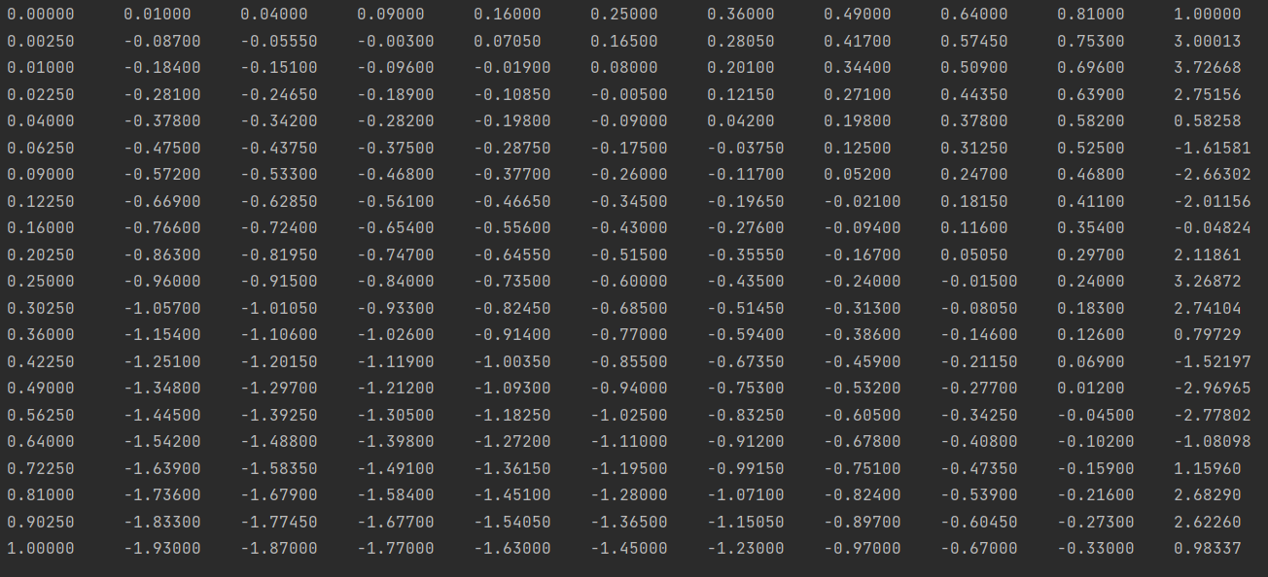

**h = 0.001, $τ$ = 0.0005:**

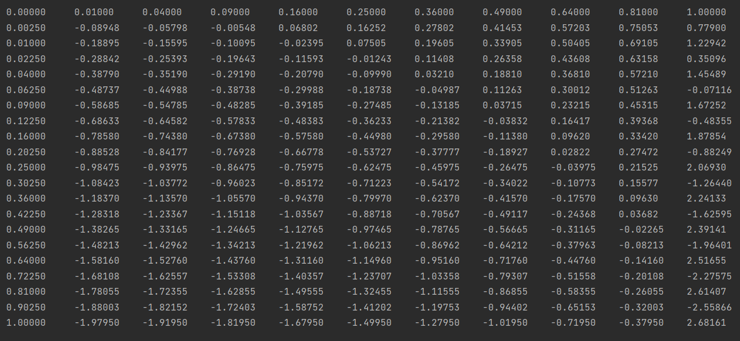

**Можно заметить, значения для внутренних узлов схем отличаются не более, чем на O($h^{2}$) , где h - значение шага для верхнего случая. Если рассматривать значения функции для шагов h = 0.001, $τ$ = 0.0005, как точные, то можно сделать вывод, что порядок аппроксимации схемы в первом случае = O($h^{2}$ + $τ^{2}$)**